1. در این قسمت چند مورد است که باید تغییر کند. اول قسمت واحد هر محصول(کادر مشکی در تصویر) که باید حذف شود و همان مجموع (کادر سبز باشد ) دوم اینکه در کنار انتخاب تعداد (کادر قرمز) گزینه ای باید باشد که حذف این آیتم (کادر آبی )

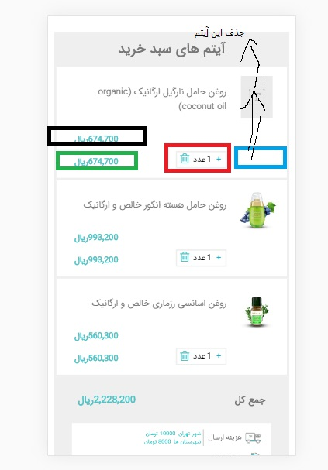

1. این قسمت باید به طور کلی حذف شود.

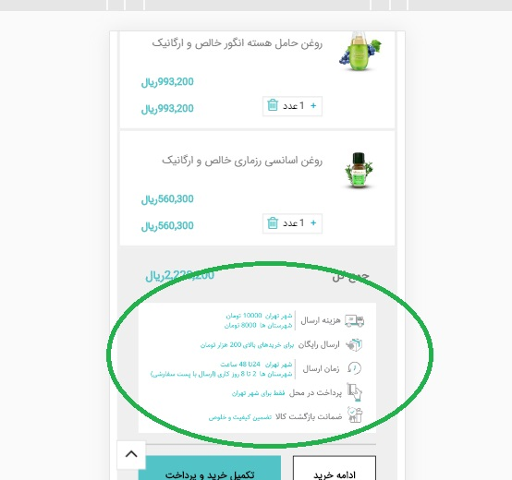

1. در این قسمت کادر سبز مربوط به هزینه ارسال است و وقتی روی آن کلیک شود قسمت انتخاب شهر مثل قسمت تسویه باز می شود و شهر خود را انتخاب می کند و هزینه ارسال بعد از این انتخاب در قسمت کادر سبز جایگزین می شود. در قسمت دوم کادر قرمز برای کد کپن است که این نوشته جلوی آن باید بیاید (کد تخفیف خود را وارد کنید ) وقتی روی آن کلیک شود مثل عکس سمت راست کلید و قسمت وارد کردن کپن باز شود. .و کلید اعمال کد زیر آن است.

